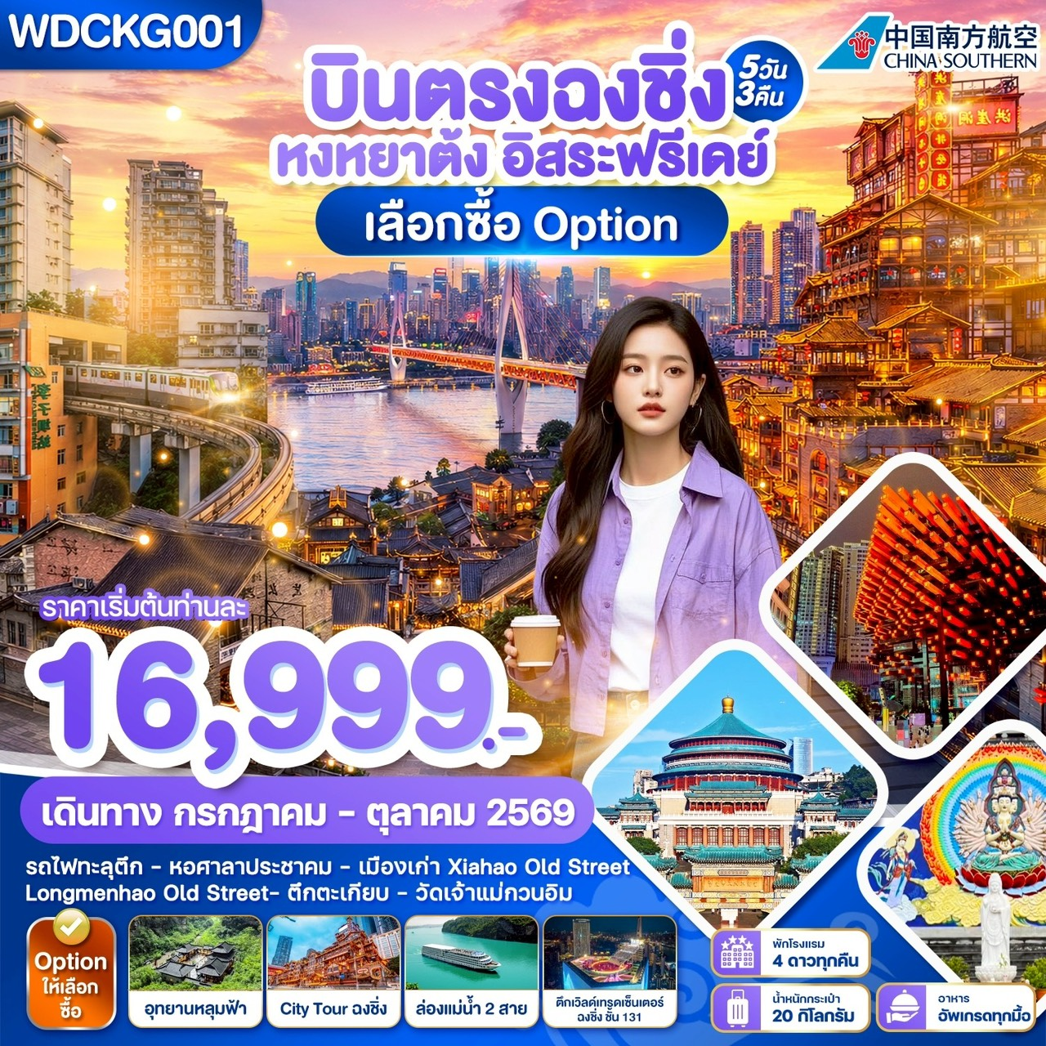

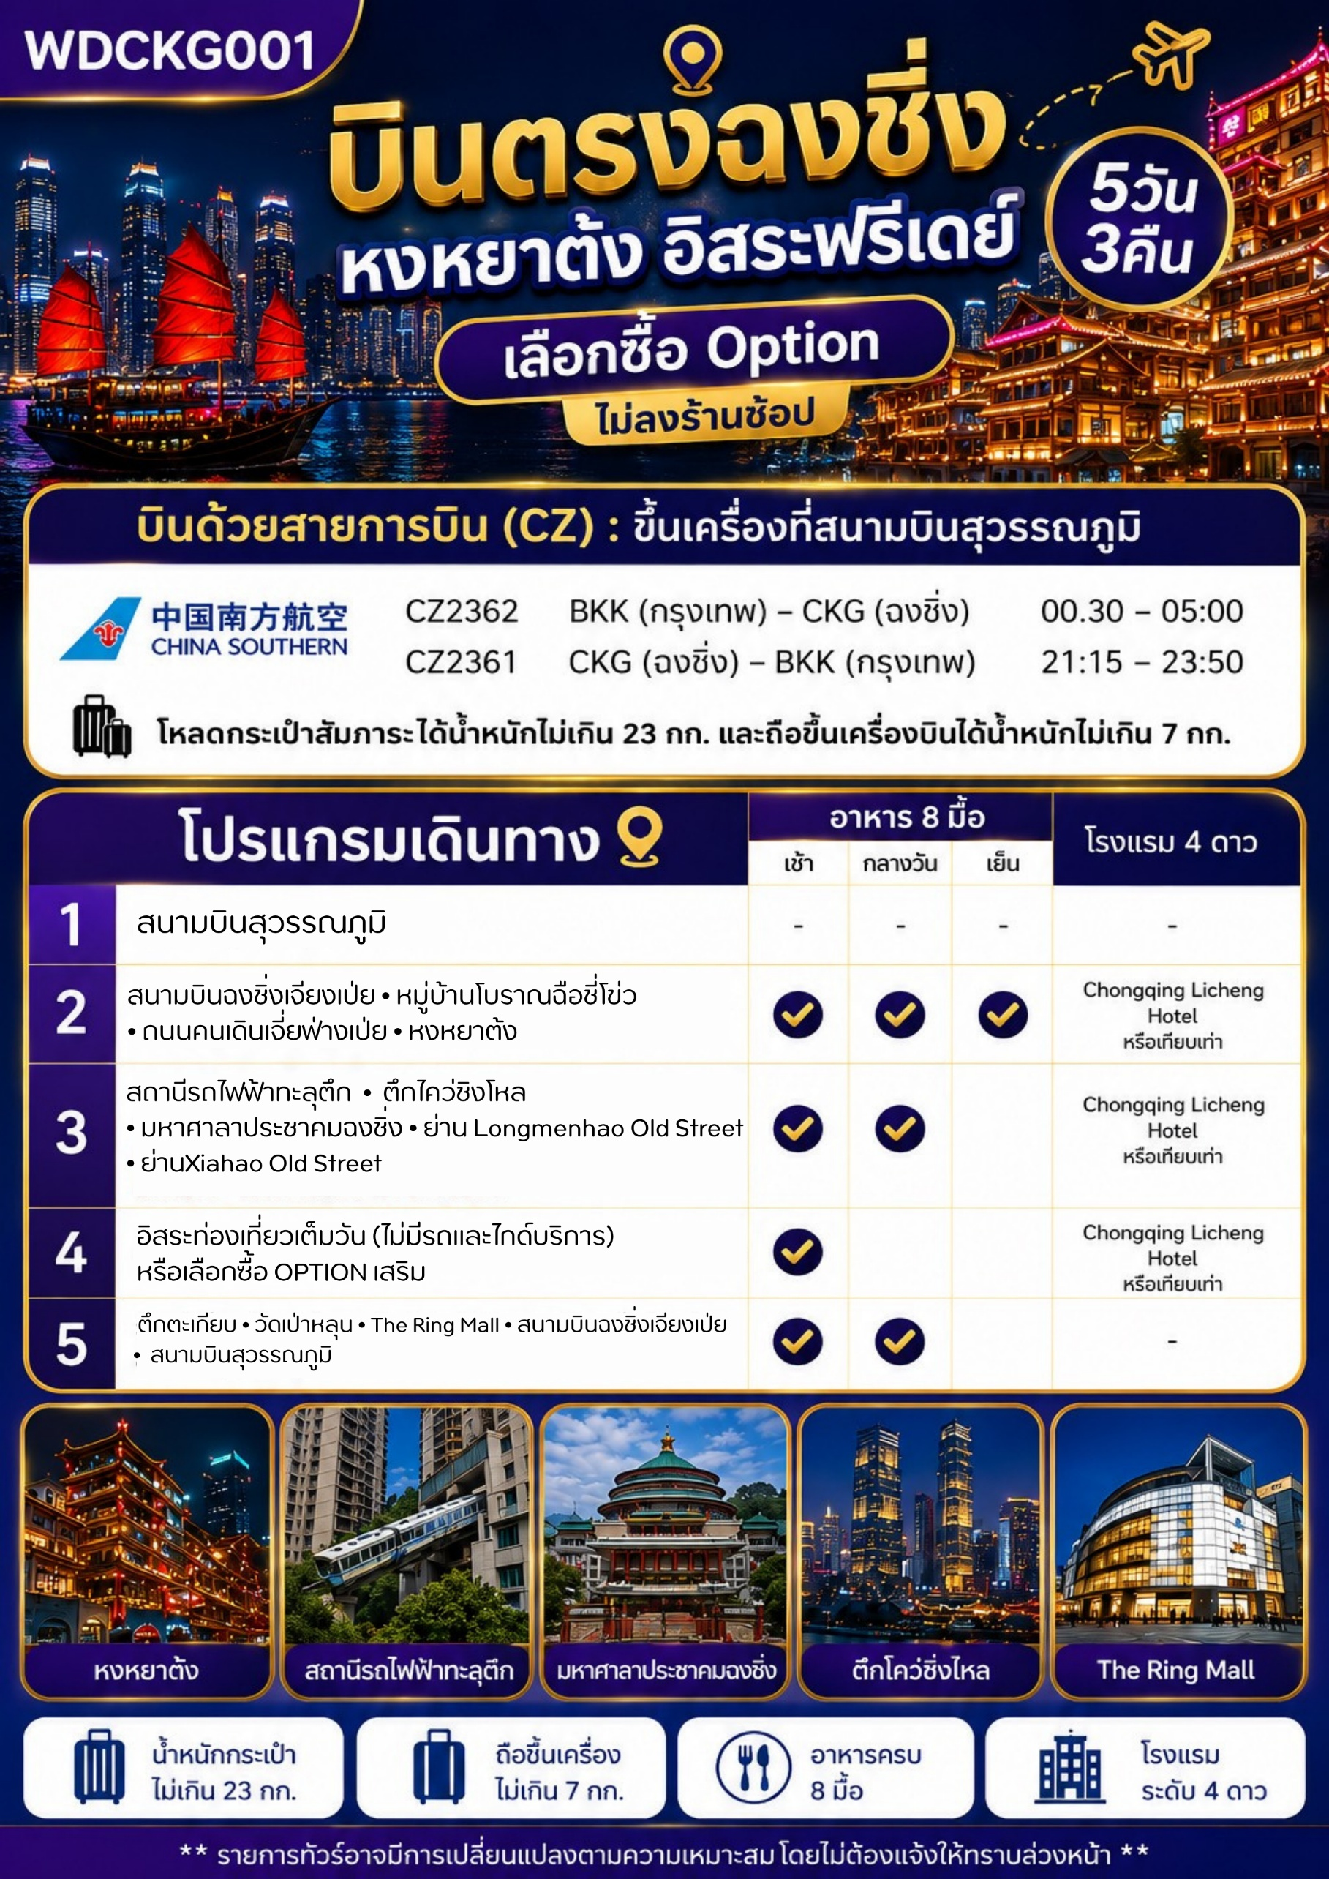

DAY 1: กรุงเทพฯ (สนามบินสุวรรณภูมิ)

21.00 น. คณะพร้อมกัน ณ สนามบินสุวรรณภูมิ ชั้น 4 เคาน์เตอร์สายการบิน China Southern Airlines (CZ) โดยมีเจ้าหน้าที่ให้การต้อนรับและอำนวยความสะดวกแก่ท่านทั้งเรื่องเอกสารและสัมภาระ
***หมายเหตุ : เคาน์เตอร์เช็คอินปิดบริการก่อนเวลาเครื่องออก 60 นาที และไม่มีประกาศเตือนผู้โดยสารขึ้น
เครื่อง ดังนั้นผู้โดยสารจำเป็นต้องพร้อม ณ ประตูขึ้นเครื่องก่อนเวลาเครื่องออกอย่างน้อย 45 นาที ***
**โหลดน้ำหนักกระเป๋าท่านละ 23 กิโลกรัม ท่านละ 1 ใบ และถือขึ้นเครื่องได้ท่านละ 7 กิโลกรัม**
DAY2 : สนามบินฉงชิ่งเจียงเป่ย • หมู่บ้านโบราณฉือชี่โข่ว • ถนนคนเดินเจี่ยฟ่างเป่ย • หงหยาต้ง
(เช้า/กลางวัน/ค่ำ)

00.30 น.ออกเดินทางสู่เมืองฉงชิ่ง สนามบินฉงชิ่งเจียงเป่ย โดยสายการบิน China Southern Airlines (CZ)
เที่ยวบินที่ CZ2362 (มีบริการอาหารและเครื่องดื่มบนเครื่อง)
05.00 น. เดินทางถึง สนามบินฉงชิ่งเจียงเป่ย นำท่านเข้าพิธีการตรวจคนเข้าเมือง หลังผ่านพิธีกรรมตรวจคนเข้าเมืองเป็นที่
เรียบร้อยแล้ว รับกระเป๋าสัมภาระและเดินทางโดยรถโค้ชปรับอากาศ (เวลาท้องถิ่นที่จีนเร็วกว่าประเทศไทย 1 ชั่วโมง กรุณาปรับนาฬิกาของท่านเพื่อสะดวกต่อการนัดหมาย)
เช้า : รับประทานอาหารเช้า ณ ภัตตาคาร
จากนั้นนำท่านเดินทางสู่ หมู่บ้านโบราณฉือชี่โข่ว (Ciqikou Ancient Town) เป็นหมู่บ้านวัฒนธรรมโบราณริมแม่น้ำเจียหลิงในเมืองฉงชิ่ง เป็นแหล่งท่องเที่ยวที่อนุรักษ์สถาปัตยกรรมและวิถีชีวิตแบบจีนดั้งเดิมไว้ และเป็นสถานที่ท่องเที่ยวชื่อดังของมหานครฉงชิ่ง มีลักษณะคล้ายตลาดเก่าที่มีร้านค้าขายของกิน ของฝาก และขนมโบราณมากมาย
เที่ยง : รับประทานอาหารกลางวัน ณ ภัตตาคาร
จากนั้นนำท่านอิสระช้อปปิ้ง ถนนคนเดินเจี่ยฟ่างเป่ย (Jiefangbei Pedestrian Street) ตั้งอยู่ในใจกลางเมืองฉงชิ่ง(Chongqing) และเป็นหนึ่งในย่านการค้าที่คึกคักที่สุดของเมือง เป็นแหล่งช็อปปิ้งและสถานที่ท่องเที่ยวสำคัญ ที่นี่มีทั้งห้างสรรพสินค้า ร้านค้าแบรนด์ดัง ร้านอาหารท้องถิ่น รวมถึงสถานที่ท่องเที่ยวทางวัฒนธรรมที่น่าสนใจมากมาย และยังมีร้าน POP MART มีสาขาในย่านเจียฟางเป่ย ของเมืองฉงชิ่ง
นำทุกท่านไป หงหยาต้ง (Hongyadong) ตั้งอยู่ริมฝั่งแม่น้ำเจียหลิง หงหยาต้งเป็นพื้นที่ที่รวมสถาปัตยกรรมโบราณและโมเดิร์นเข้าด้วยกัน มีลักษณะเป็นอาคารไม้แบบดั้งเดิมที่ตั้งอยู่ในแนวตั้งบนหน้าผา ซึ่งมีทั้งร้านอาหาร, ร้านค้าของที่ระลึก, และจุดชมวิวที่งดงาม โดยสามารถเดินจากสะพานไปยังหงหยาต้งได้ในระยะทางสั้นๆ สะพานนี้เป็นหนึ่งในมุมที่นักท่องเที่ยวนิยมถ่ายภาพหงหยาต้ง จากสะพานเชียนซีเหมินสามารถมองเห็นหงหยาต้งได้อย่างชัดเจน พร้อมกับวิวแม่น้ำเจียหลิงและทิวทัศน์ของเมืองฉงชิ่ง เป็นสถานที่ท่องเที่ยวที่มีชื่อเสียงในนครฉงชิ่ง ท่านสามารถเดินเท้าขึ้นไปที่ สะพานเชียนซีเหมิน (Qiansimen Bridge) เพื่อถ่ายภาพหรือชมวิว
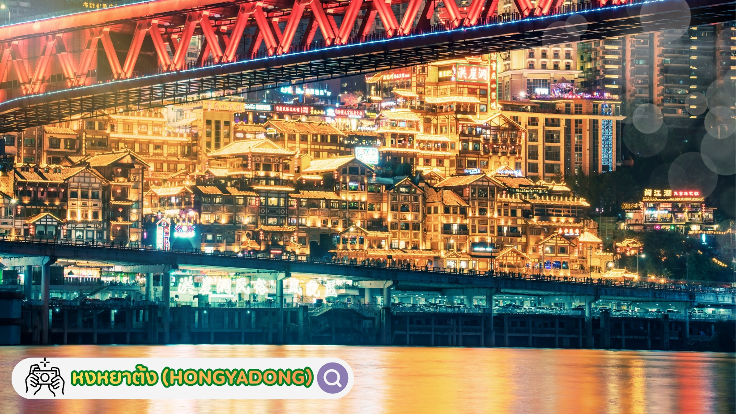
ค่ำ : รับประทานอาหารค่ำ ณ ภัตตาคาร
ที่พัก : Chongqing Licheng Hotel หรือเทียบเท่าระดับ 4 ดาวจีน
DAY 3: สถานีรถไฟฟ้าทะลุตึก • ตึกไคว่ชิงโหล • มหาศาลาประชาคมฉงชิ่ง
ย่าน Longmenhao Old Street และ ย่านXiahao Old Street (เช้า/กลางวัน/-)

เช้า : รับประทานอาหารเช้า ณ ห้องอาหารโรงแรม
นำท่านชม สถานีรถไฟฟ้าทะลุตึก (Lizhiba Station) สถานีรถไฟฟ้ารางเดี่ยว (Monorail) ที่มีชื่อเสียงระดับโลกในเมืองฉงชิ่ง ประเทศจีน เป็นจุดที่รถไฟสาย 2 วิ่งทะลุอาคารที่พักอาศัยสูง 19 ชั้น (โดยสถานีอยู่ชั้น 6-8) ซึ่งเป็นผลงานการออกแบบทางวิศวกรรมสุดล้ำเพื่อแก้ปัญหาข้อจำกัดด้านพื้นที่ และมีระบบลดเสียงพิเศษ ทำให้ไม่รบกวนผู้อยู่อาศัย กลายเป็นแลนด์มาร์กสำคัญที่นักท่องเที่ยวต้องมาถ่ายรูปเช็คอิน
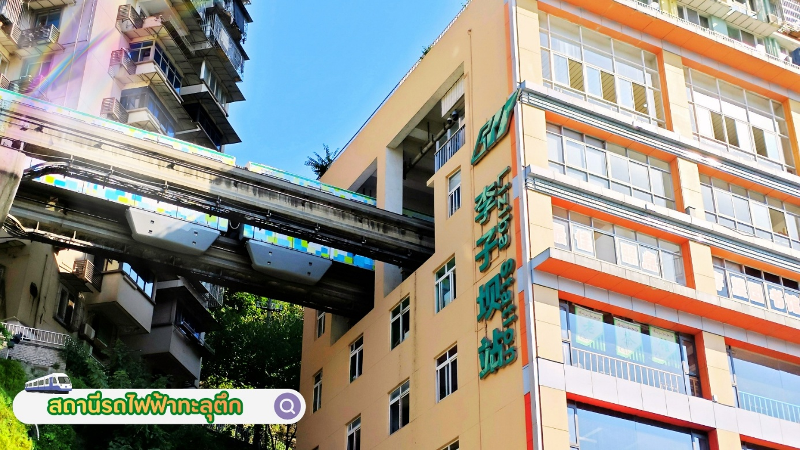

นำท่านสู่ ตึกไคว่ชิงโหล (Kuixinglou) หรือหอคอยขุยซิง ตั้งอยู่ในเขตหยูจง เมืองฉงชิ่ง เป็นจุดเช็กอินสุดมหัศจรรย์ที่ลานเดินชั้น 1 เชื่อมต่อกับชั้นที่ 22 ของอีกตึกหนึ่งอย่างไม่น่าเชื่อ เคยเป็นสถานที่ถ่ายทำภาพยนตร์จีน เดิมเป็นหอคอยบูชา "ขุยซิง" (Kuixing) เทพเจ้าแห่งการศึกษาและการสอบ ตามคติความเชื่อของจีนสร้างขึ้นในสมัยราชวงศ์ชิง ตั้งอยู่บนลักษณะภูมิประเทศแบบเมืองภูเขา ทำให้เมื่อเดินออกมาจากตัวอาคารจะพบว่าตัวเองอยู่บนลานโล่งที่ลอยสูงจากพื้นล่างจริงถึง 22 ชั้น แต่ลานนั้นเชื่อมต่อกับทางเดินบนภูเขาอีกฝั่งหนึ่ง ทำให้งงว่านี่คือชั้น 1 หรือชั้น 22 กันแน่ ตึก 22 ชั้น ตึกสุดแปลกในเมืองฉงชิ่ง มีการออกแบบสถาปัตยกรรมแบบจีนโบราณผสมผสานกับโครงสร้างร่วมสมัยอาคารตั้งอยู่บนพื้นที่ที่มีระดับความสูงแตกต่างกัน ทำให้เกิดความน่าสนใจที่มีสะพานเชื่อมระหว่างส่วนต่างๆ หลังคาอาคารเป็นแบบจีนดั้งเดิม อาคารมีสะพานทางเดินลอยฟ้าที่เชื่อมระหว่างชั้นต่างๆ ซึ่งเป็นจุดที่นักท่องเที่ยวนิยมมาถ่ายรูปมีจุดชมวิวบนอาคาร สามารถมองเห็นทิวทัศน์ของเมืองฉงชิ่งที่ผสมผสานระหว่างอาคารแบบดั้งเดิมและตึกระฟ้าสมัยใหม่ การออกแบบตึกซ้อน ตัวอาคารมีลักษณะเหมือน "ตึกซ้อนตึก" ซึ่งทำให้มีมุมมองที่น่าสนใจจากหลายมุม นำท่านชมด้านนอกพิพิธภัณฑ์ศิลปะฉงชิ่ง หรือจากนั้นนำท่านสู่ มหาศาลาประชาคมฉงชิ่ง (Chongqing Great Hall of the People) คือสัญลักษณ์สำคัญของเมืองฉงชิ่ง เป็นอาคารขนาดใหญ่ที่มีสถาปัตยกรรมจีนอันงดงาม ผสมผสานศิลปะแบบราชวงศ์หมิงและชิง โดยได้รับแรงบันดาลใจจาก หอฟ้าเทียนถาน (Temple of Heaven) ในปักกิ่ง ภายในจุคนได้กว่า 4,000 คน ใช้เป็นที่ประชุมสภาผู้แทนราษฎรและโรงละคร มีความโดดเด่นที่โดมกลางขนาดใหญ่สีแดง-เขียว ตั้งอยู่ใกล้กับจัตุรัสประชาชน และเป็นจุดหมายยอดนิยมที่นักท่องเที่ยวต้องไปเยือนเพื่อชมสถาปัตยกรรมและบรรยากาศเมือง
เที่ยง : รับประทานอาหารกลางวัน ณ ภัตตาคาร
นำท่านเดินทางสู่ ย่าน Longmenhao Old Street และ Xiahao Old Street สองย่านเมืองเก่าชื่อดังของนครฉงชิ่งที่ตั้งอยู่ริมแม่น้ำแยงซี โดดเด่นด้วยสถาปัตยกรรมโบราณที่ได้รับการอนุรักษ์ไว้อย่างงดงาม ผสมผสานกับร้านกาแฟ ร้านอาหาร และร้านค้าสไตล์โมเดิร์นได้อย่างลงตัว ให้ท่านได้เดินเล่นสัมผัสเสน่ห์ของตรอกซอกซอยเก่าแก่ พร้อมเก็บภาพความงดงามของสะพานตงสุ่ยเหมินและวิวเส้นขอบฟ้าของนครฉงชิ่ง โดยเฉพาะในช่วงเย็นและยามค่ำคืนที่แสงไฟส่องประกายทั่วทั้งเมือง จนได้รับการยกย่องให้เป็นอีกหนึ่งแลนด์มาร์กและจุดเช็กอินยอดนิยมที่ไม่ควรพลาดเมื่อมาเยือนนครฉงชิ่ง
***อิสระอาหารค่ำเพื่อสะดวกแก่การท่องเที่ยว***
ที่พัก : Chongqing Licheng Hotel หรือเทียบเท่าระดับ 4 ดาวจีน
DAY 4: อิสระท่องเที่ยวเต็มวัน (ไม่มีรถและไกด์บริการ) หรือเลือกซื้อ OPTION เสริม (เช้า/-/-)
OPTION 1 : ทัวร์มหานครฉงชิ่ง 800 หยวน/ท่าน
OPTION 2 : ทัวร์เที่ยวชมถ้ำแกะสลักต้าจู๋ ทัวร์เต็มวัน 1,080 หยวน/ท่าน

เช้า : รับประทานอาหารเช้า ณ ห้องอาหารโรงแรม

เที่ยง : รับประทานอาหารกลางวัน ณ ภัตตาคาร
อิสระท่องเที่ยวเต็มวัน (อาหารกลางวันและอาหารเย็นตามอัธยาศัย) หรือเลือกซื้อ OPTION เสริม!
OPTION 1 : City Tour ทัวร์มหานครฉงชิ่ง นั่งกระเช้าข้ามแม่น้ำแยงซี + ตึกเวิล์ดเทรนเซ็นเตอร์ ชั้น 11 + ย่าน Longmenhao Old Street + ล่องเรือชมแม่น้ำสองสาย (รวมอาหารกลางวันและเย็น) ราคา 800 หยวน/ท่าน (5ท่านขึ้นไป)
OPTION 2 : ทัวร์เที่ยวชมถ้ำแกะสลักต้าจู๋ ทัวร์เต็มวัน ราคา 1,080 หยวน/ท่าน ( 5ท่านขึ้นไป)

Option Tour หรือกิจกรรมอาจมีการเปลี่ยนแปลงทั้งนี้ขึ้นอยู่กับภูมิสภาพอากาศ รบกวนสอบถามกับทางหัวหน้าทัวร์อีกครั้งก่อนการตัดสินใจซื้อ

ที่พัก : Chongqing Licheng Hotel หรือเทียบเท่าระดับ 4 ดาวจีน
DAY 5: ตึกตะเกียบ • วัดเป่าหลุน • The Ring Mall • สนามบินฉงชิ่งเจียงเป่ย
สนามบินสุวรรณภูมิ (เช้า/กลางวัน/-)

เช้า : รับประทานอาหารเช้า ณ ห้องอาหารโรงแรม
นำท่านถ่ายรูปคู่กับ ตึกตะเกียบ แลนด์มาร์กสุดล้ำของนครฉงชิ่ง อาคารพิพิธภัณฑ์ศิลปะฉงชิ่งที่โดดเด่นด้วยโครงสร้างสีแดงดำไขว้กันคล้ายตะเกียบ ได้รับแรงบันดาลใจจากวัฒนธรรมการรับประทานอาหารและหม้อไฟอันเป็นเอกลักษณ์ของชาวฉงชิ่ง จนกลายเป็นหนึ่งในอาคารสถาปัตยกรรมที่โดดเด่นและเป็นจุดเช็กอินยอดนิยมของเมือง
นำท่านสักการะ วัดเป่าหลุน วัดพุทธโบราณอายุกว่า 1,000 ปี ภายในประดิษฐานพระพุทธรูปและสิ่งศักดิ์สิทธิ์หลายองค์ รวมถึงวิหารเจ้าแม่กวนอิมที่ชาวเมืองนิยมเดินทางมาขอพร ดื่มด่ำกับบรรยากาศอันเงียบสงบและสถาปัตยกรรมจีนโบราณอันทรงคุณค่า ก่อนเดินเที่ยวชมย่านเมืองเก่าฉือชี่โข่วที่อยู่โดยรอบ
เที่ยง :รับประทานอาหารกลางวัน ณ ภัตตาคาร
นำท่านอิสระช้อปปิ้ง ณ The Ring Mall ไลฟ์สไตล์มอลล์สุดทันสมัยที่โดดเด่นด้วย "Muguang Forest" สวนป่าขนาดใหญ่ภายในอาคาร ภายใต้โดมกระจกขนาดมหึมา ผสมผสานธรรมชาติเข้ากับสถาปัตยกรรมสมัยใหม่ได้อย่างลงตัว ภายในรวบรวมร้านค้าแบรนด์ดัง คาเฟ่ ร้านอาหาร และมุมถ่ายภาพสวย ๆ มากมาย จนได้รับการยกย่องให้เป็นหนึ่งในศูนย์การค้าที่สวยที่สุดของนครฉงชิ่ง
***อิสระอาหารเย็นเพื่อสะดวกแก่การท่องเที่ยว***
ได้เวลาอันสมควร นำท่านเดินทางสู่สนามบินฉงชิ่งเจียงเป่ย
21.15 น.ออกเดินทางสู่สนามบินสุวรรณภูมิ โดยสายการบิน China Southern Airlines (CZ) เที่ยวบินที่ CZ2361
(ไม่มีบริการอาหารและเครื่องดื่มบนเครื่อง)
23.50 น.เดินทางถึง สนามบินสุวรรณภูมิ กรุงเทพฯ โดยสวัสดิภาพ พร้อมความประทับใจ
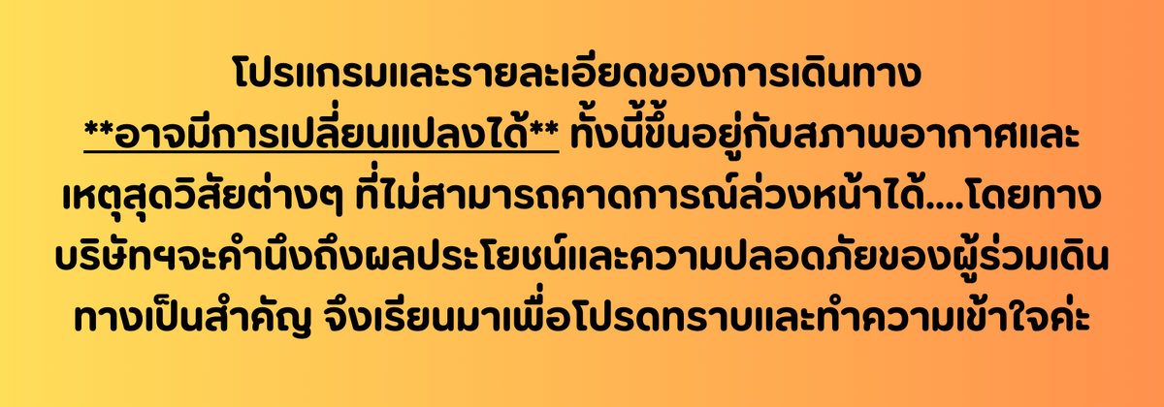
อัตราค่าบริการ*ราคาพิเศษ!! ไม่มีราคาเด็ก*
เด็กทารก อายุ 0-2ปี จ่าย 6,500 ไม่มีที่นั่งบนเครื่องบิน
วันเดินทาง | ราคาทัวร์/ท่าน  ห้องละ 2-3 ท่าน | ราคา  ห้องพักเดี่ยว | ที่นั่ง
13-17 กรกฎาคม 2569 | 16,999.- | 3,500.- | 20+1
27-31 กรกฎาคม 2569 | 18,999.- | 3,500.- | 20+1
10-14 สิงหาคม 2569  *วันแม่* | 19,999.- | 3,500.- | 20+1
24-28 สิงหาคม 2569 | 18,999.- | 3,500.- | 20+1
07-11 กันยายน 2569 | 18,999.- | 3,500.- | 20+1
21-25 กันยายน 2569 | 18,999.- | 3,500.- | 20+1
05-09 ตุลาคม 2569 | 18,999.- | 3,500.- | 20+1
19-23 ตุลาคม 2569  *วันปิยะ* | 19,999.- | 3,500.- | 20+1
